ТЕХНИЧЕСКОЕ ОПИСАНИЕ № 87469376

к ГОСТ 12.4.303-2016 «Одежда специальная для защиты от пониженных температур. Технические требования»

Брюки зимние Фаворит NEW (тк.Балтекс,210), т.серый

Согласовано:
Главный технолог: Ненадова И.А.

Исполнители:
Конструктор: Дунаева А.А.
Технолог: Токарева А.Р.
Богатырева Е.А.

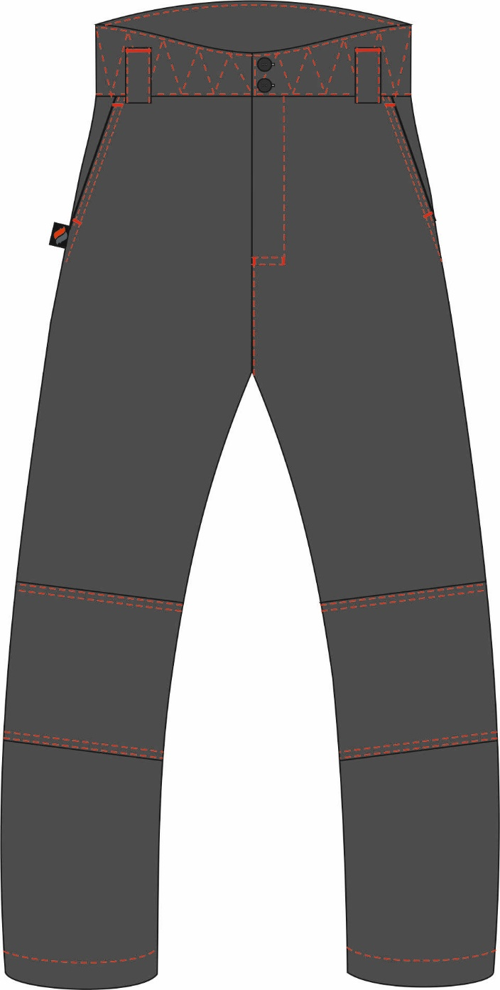

Рис. 1. Эскиз Брюки зимние Фаворит NEW (тк.Балтекс,210), т.серый,
вид спереди.

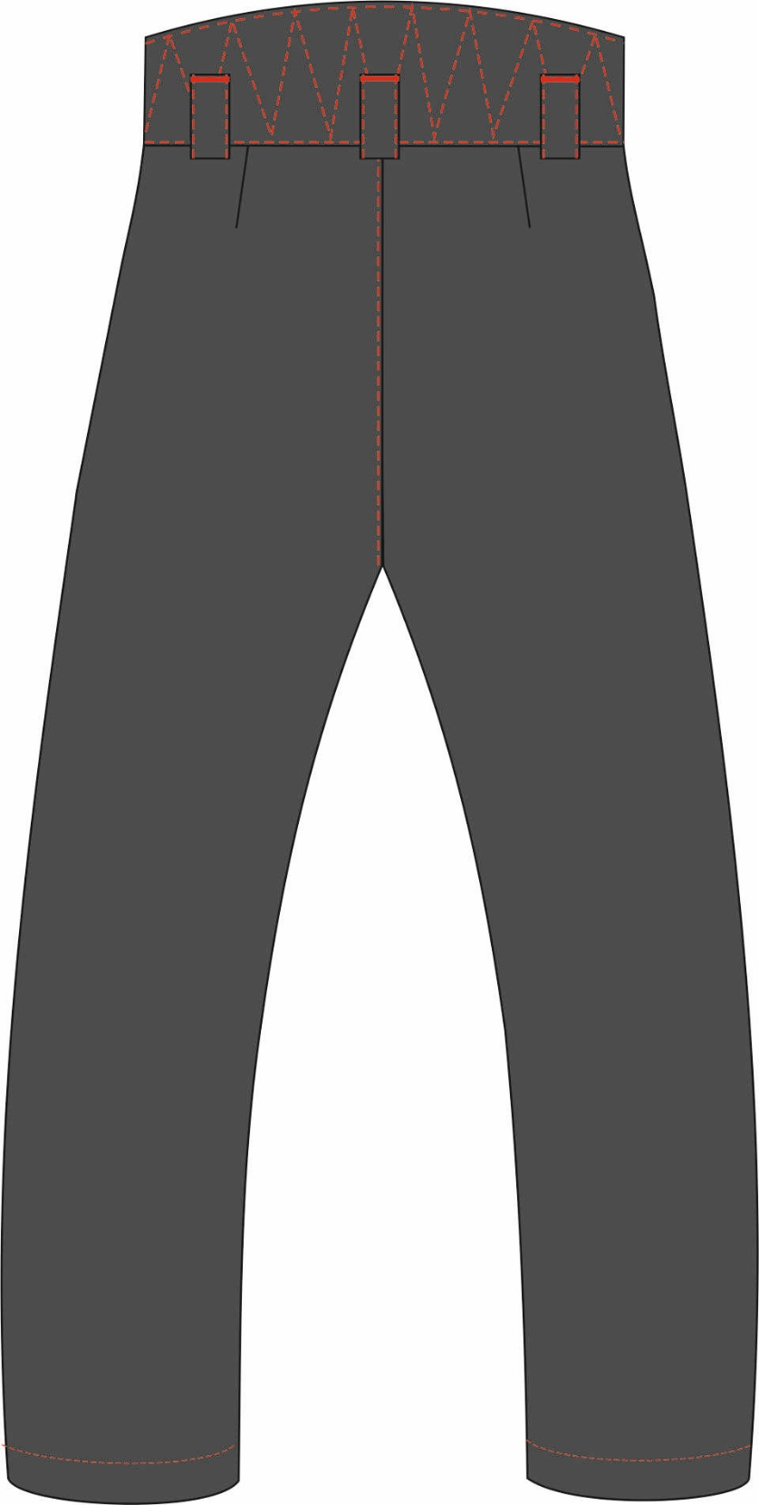

Рис. 2. Эскиз Брюки зимние Фаворит NEW (тк.Балтекс,210), т.серый,
вид сзади.

Изготовление и раскрой (отклонения от нитей основы в тканях и допуски при раскрое)брюк, должны соответствовать требованиям настоящего технического описания, основам промышленных методов обработки специальной одежды и образцу, утверждённому в установленном порядке.
Брюки по размерам должны изготавливаться на типовые фигуры, в соответствии с классификацией: по обхвату груди 80-140, по росту 158-200 по ГОСТ 31399-2009 и настоящего технического описания.
Табл. 1.
Обхват груди типовой фигуры, см
80-84 | 88-92 | 96-100 | 104-108 | 112-116 | 120-124 | 128-132 | 136-140
Рост типовой фигуры, см
158-164 |  | 170-176 |  | 182-188 |  | 194-200

Описание внешнего вида модели

Брюки зимние Фаворит NEW (тк.Балтекс,210), т.серый, предназначены для защиты работающих от пониженных температур в различных отраслях промышленности, изготавливается в соответствии с ГОСТ Р 12.4.236-2011«Одежда специальная для защиты от пониженных температур. Технические требования».
Брюки с застёжкой гульфика на тесьму «молния», с высоким поясом, застёгивающимся на две петли и пуговицы, и пятью шлёвками: двумя передними и тремя задними. Передние половинки брюк с боковыми внутренними карманами с наклонным входом. Передние половинки с усилительными накладками в области колена. Задние половинки брюк с талиевыми вытачками.
В правый боковой шов на уровне кармана вставляется тканая этикетка «Факел» (см. эскиз).
Низ брюк обработан швом в подгибку с закрытым срезом.
Пояс простёган вместе с утеплителем фигурно.
Утеплённая притачная подкладка простегана вертикальными параллельными строчками по линиям, указанным на лекалах.В шов притачивания пояса, с изнаночной стороны, вставляется этикетка основная.
На левую переднюю половинку подкладки настрочена этикетка ФИО (см. схему).

